ПРОЕКТ
Бюджета для граждан
Екатериновского
муниципального
образования
на 2023 год

Проект решения бюджета принят Решением Совета депутатов от 17 ноября 2022 г № 175

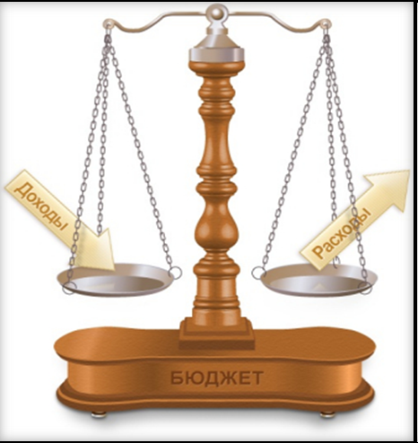

Бюджет для граждан познакомит Вас с положениями основного финансового документа Екатериновского муниципального образования на 2022 год.
Представленная информация предназначена для широкого круга пользователей и будет интересна каждому жителю Екатериновского муниципального образования

Что такое бюджет?

Бюджет – это план доходов и расходов

Каждый житель Екатериновского муниципального образования района является участником формирования этого плана с одной стороны как налогоплательщик, наполняя доходы бюджета, с другой – он получает часть расходов как потребитель общественных услуг. Органы местного самоуправления расходуют поступившие доходы для выполнения своих функций по предоставлению общественных (муниципальных) услуг: образование, культура, спорт, социальное обеспечение, поддержка экономики, защита общественных интересов, гражданских прав и свобод и др.

Граждане – и как налогоплательщики, и как потребители общественных услуг – должны быть уверены в том, что передаваемые ими в распоряжение органов местного самоуправления средства используются прозрачно и эффективно, приносят конкретные результаты как для общества в целом, так и для каждой семьи, для каждого человека.

Этапы формирования местного бюджета

Составление и утверждение бюджета – сложный и многоуровневый процесс, основанный на правовых нормах. Формирование, рассмотрение и утверждение бюджета происходит ежегодно.

Составление проекта бюджета. До начала составления проекта бюджета принимается нормативно-правовой акт, в котором определяются ответственные исполнители, порядок и сроки работы над документами и материалами, необходимыми для составления проекта бюджета. Непосредственное составление бюджета осуществляет Финансовое управление Администрации муниципального образования «Екатериновский район». Готовый проект местного бюджета представляется на рассмотрение в представительный орган местного самоуправления не позднее 15 ноября текущего года.

Рассмотрение проекта бюджета. Проект бюджета Екатериновского муниципального образования будет рассмотрен на публичных слушаниях 07 декабря 2022 года.

Утверждение бюджета. Решение о бюджете Екатериновского муниципального образования на очередной финансовый год будет принят не позднее 30 декабря 2022 года.

Основные задачи бюджетной
политики на 2023 год

-повышение эффективности бюджетных расходов с четким разграничением их приоритетности и оптимизации;
-повышение результативности бюджетных расходов с использованием программно-целевых инструментов планирования;
-создание условий для оказания качественных муниципальных услуг;
-обеспечение прозрачности финансовой системы района и открытости бюджета и бюджетного процесса для граждан.

Основные характеристики бюджета Екатериновского МО
Екатериновского района на 2023год

Период | 2021 год факт | 2022 год план | 2023 год
Доходы, тыс. рублей | 47 402,4 | 43 743,0 | 20 899,0
Расходы, тыс. рублей | 48 539,8 | 43 912,6 | 20 899,0
Дефицит(-), профицит (+) тыс. рублей1 | 1 137,4 | -169,6 | -

Доходная часть бюджета
Екатериновского МО на 2023 год
Код бюджетной классификации | Наименование доходов | Сумма
1 00 00000 00 0000 000 | Налоговые и неналоговые доходы | 20 553,4
1 01 00000 00 0000 000 | Налоги на прибыль, доходы | 8 943,0
1 01 02000 01 0000 110 | Налог на доходы физических лиц | 8 943,0
1 03 00000 00 0000 000 | Налоги на товары (работы, услуги),реализуемые на территории Российской федерации | 2 686,1
1 03 02000 01 0000 110 | Акцизы по подакцизным товарам | 2 686,1
1 05 00000 00 0000 000 | Налоги на совокупный доход | 5 849,3
1 05 02000 00 0000 110 | Единый сельскохозяйственный налог | 5 849,3
1 06 00000 00 0000 000 | Налоги на имущество | 2 925,0
1 06 01000 00 0000 110 | Налог на имущество физических лиц | 825,0
1 06 06000 00 0000 110 | Земельный налог | 2 100,0
1 11 00000 00 0000 000 | Доходы от использования имущества, находящегося в государственной и муниципальной собственности | 150,0
2 00 00000 00 0000 000 | Безвозмездные поступления | 345,6
2 02 00000 00 0000 000 | Безвозмездные поступления от других бюджетов бюджетной системы Российской Федерации | 345,6
2 02 10000 00 0000 150 | Дотация бюджетам бюджетной системы Российской Федерации | 345,6
2 02 16001 00 0000 150 | Дотации на выравнивание бюджетной обеспеченности из бюджетов муниципальных районов | 345,6
2 02 16001 13 0000 150 | Дотация бюджетам городских поселений на выравнивание бюджетной обеспеченности из бюджетов муниципальных районов | 345,6
2 02 16001 13 0001 150 | Дотация бюджетам городских поселений на выравнивание бюджетной обеспеченности из бюджетов муниципальных районов за счет средств областного бюджета | 328,3
2 02 16001 13 0002 150 | Дотация бюджетам городских поселений на выравнивание бюджетной обеспеченности из бюджетов муниципальных районов за счет средств местного бюджета | 17,3
2 02 30000 00 0000 150 | Субвенции бюджетам бюджетной системы Российской Федерации
2 02 35118 00 0000 150 | Субвенция бюджетам на осуществление первичного воинского учета на территориях, где отсутствуют военные комиссариаты
2 02 35118 13 0000 150 | Субвенция бюджетам городских поселений на осуществление первичного воинского учета на территориях, где отсутствуют военные комиссариаты
 | Всего | 20 899,0

Расходная часть бюджета поселения сформирована за счет поступлений налоговых и неналоговых доходов, безвозмездных поступлений из областного и местного бюджета и составила 20 899,0 тыс. руб.

Объемы бюджетных ассигнований
Наименование раздела | 2021 г  фактическое значение | 2022 г  Ожидаемое исполнение | 2023 г  проект
Общегосударственные вопросы | 3 939,7 | 4 534,5 | 4 412,8
Национальная оборона | 234,2 | 263,6 | -
Национальная безопасность и правоохранительная деятельность | 333,0 | 420,0 | 550,0
Национальная экономика | 14 790,8 | 7 902,4 | 6 000,0
Жилищно-коммунальное хозяйство | 28 800,4 | 28 539,2 | 9 016,2
Образование | 116,1 | 10,0 | 30,0
Культура, кинематография | 71,4 | 200,0 | 300,0
Социальная политика | 72,5 | 72,5 | 90,0
Физическая культура и спорт | 181,7 | 422,1 | 500,0
ВСЕГО: | 48 539,8 | 42 364,3 | 20 899,0

